## 坐席管理客户端功能模块说明

* 坐席管理客户端功能区域布局介绍：

如下图：坐席管理客户端各功能模块布局分为标题栏区域、解码器列表区域、编码器列表区域、工具面板区域、状态信息提示区域。各区域说明如下：

标题栏区域：展示公司LOGO和产品名称及信息。

解码器列表区域：展示接入网络的解码器RX设备信息。

编码器列表区域：展示接入网络的编码器TX设备信息。

工具面板区域：用户交互操作行为的汇集区域。

状态信息提示区域：操作行为的状态提示区域，客户端状态信息的展示区域。

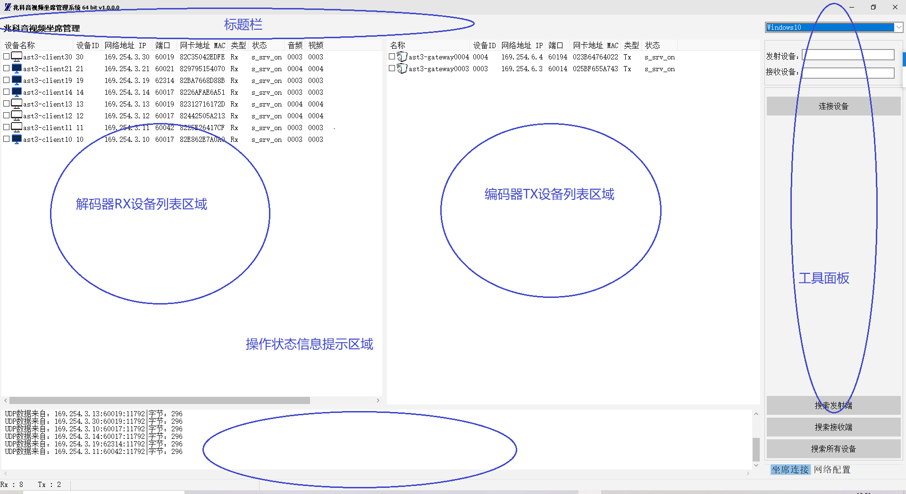

* 全网设备自动搜索分类浏览：

如下图：坐席管理客户端有自动和手动两种方式搜索接入网络中的所有编解码节点或者说接收和发射设备，并以非常直观的方式分类展示出来，设备信息、工作状态一目了然。另外对在线设备的搜索可以跨越多个网段:例如掩码为255.255.0.0 这样的形式的网段，方便设备配网组网。

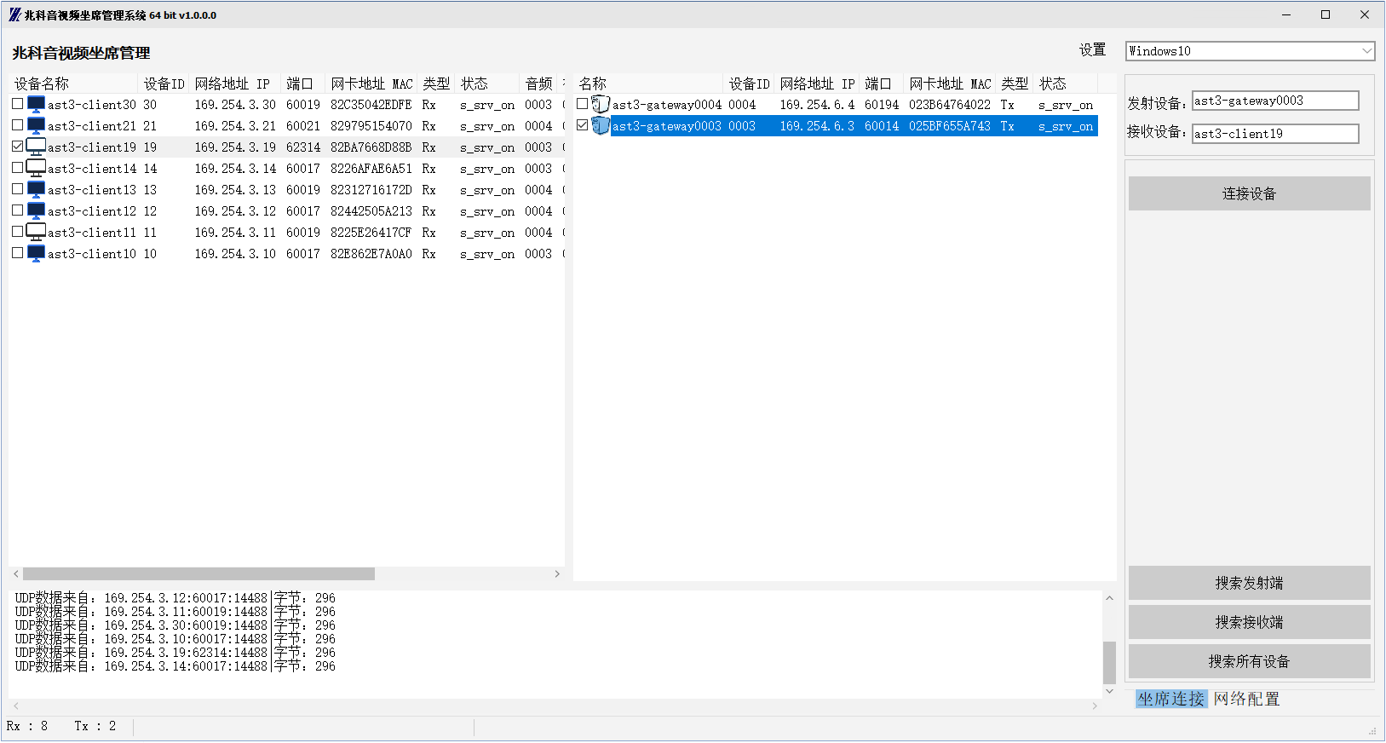

* 在线设备管理：

如下图：坐席管理客户端可以对坐席进行连接权限、推送权限、接管权限、KVM跨屏控制。

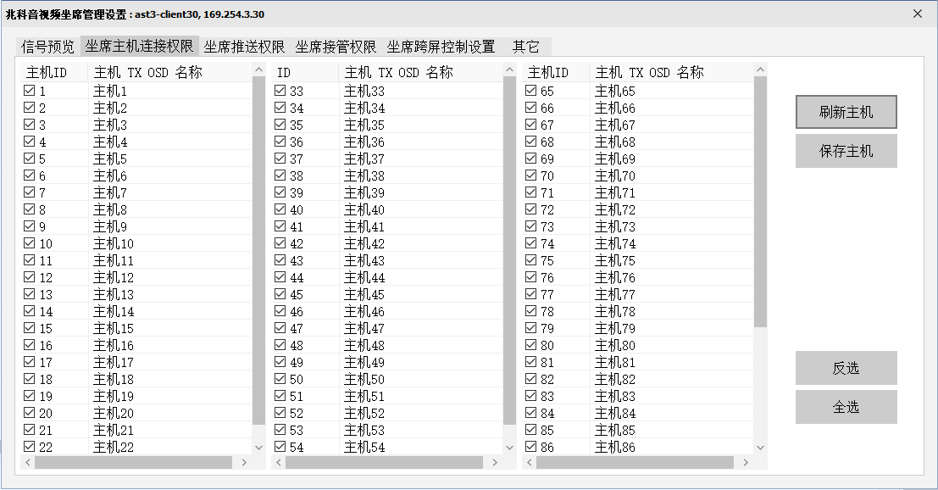

如下图：坐席管理KVM跨屏控制，以9*9矩阵形式直观的展示鼠标跨屏的路径 水平跨还是上下跨，还是对角跨。

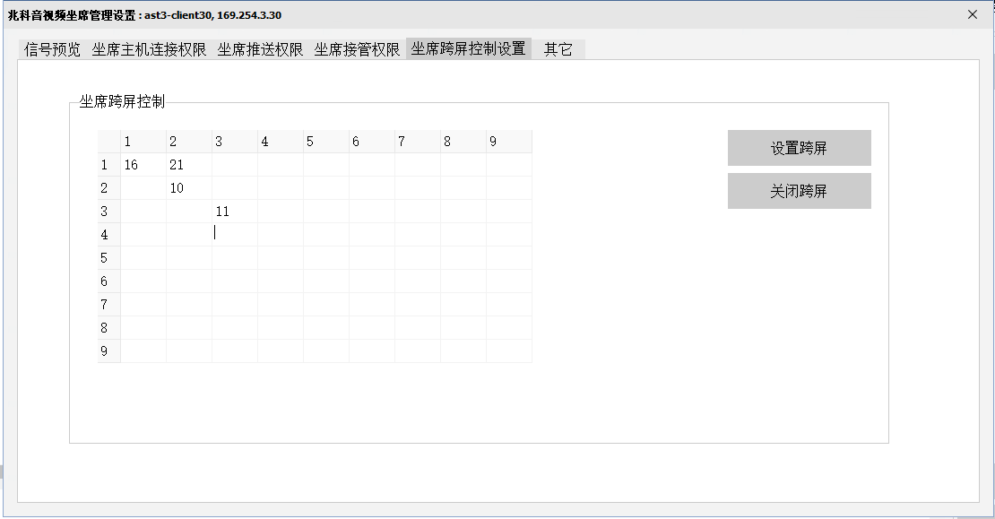

如下图：设备信息的修改和点灯测试。

可以方便的对设备信息进行修改复制，对设备LED状态灯进行开关测试、对设备进行手动关机或重启

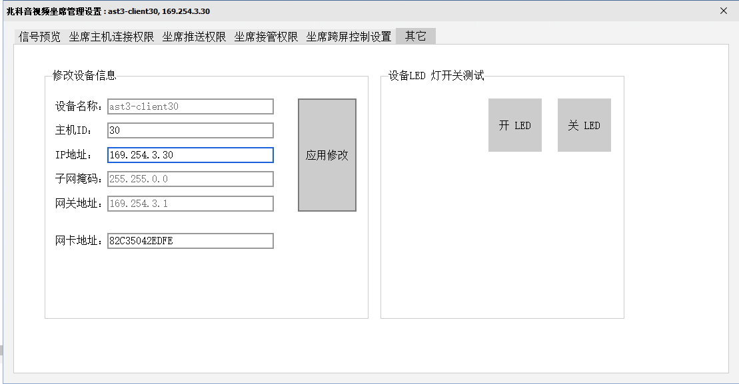

* 发射端TX与接收端RX任意连接：

如下图：右边展示的是接收设备也就是解码器RX, 左边展示的是发射设备也就是编码器TX，移动鼠标直接在两天选择需要建立连接的RX、TX，然后点击右边工具面板中的 “连接设备” 按钮这样 RXTX就建立了接收和发射的通路，通过刷新设备和观察界面下面的操作状态信息或者观察屏幕回显都可以确认连接是否成功。如果屏幕在旁边可以直接观察屏幕即可以确认连接是否成功，如果设备在远端比如不在当前房间，通过观察操作状态、刷新设备信息、预览设备信息都可以知道连接是否接通，这对分布式远距离管理非常有用。

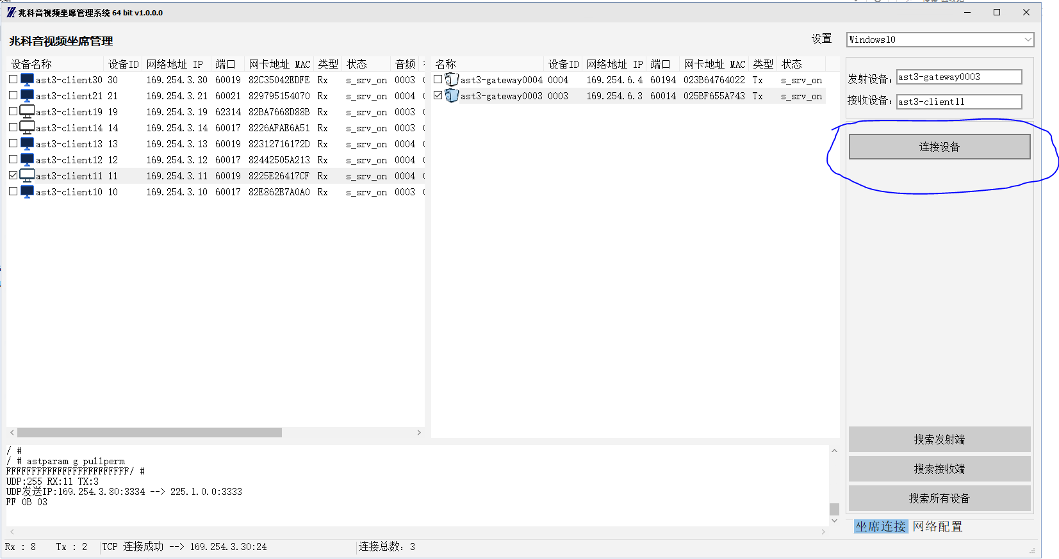

* 主机信号预览：

如下图：客户端支持对网络主机信号进行预览，以确认主机是否工作正常，对音视频信号信息进行读取确认信号参数是否有误。这对分布式远程管理非常有用。

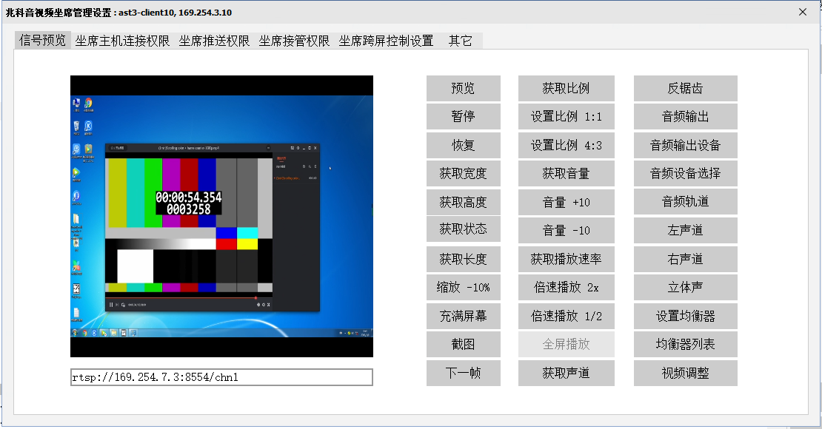

* 网络调试：

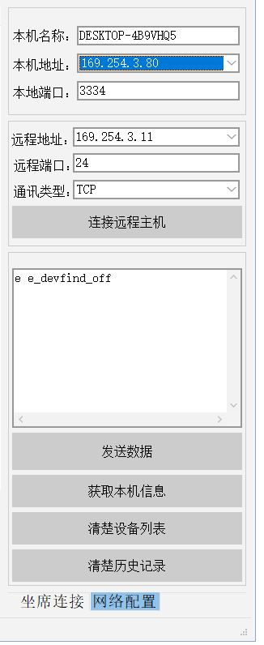客户端内置网络配置、网络测试模块，支持UDP、TCP协议对网络和设备进行测试，方便工程人员诊断调试网络故障和网络中的设备。

* 客户端主题：

客户端支持多达40种主题风格以适合不同的行业场景需要。

